桃園市立大有國民中學108學年度第一學期第二次評量試卷
年 級 | 九 | 考 試  科 目 | 歷史 |  |  | 命 題  範 圍 | 第三章、第四章 | 作 答  時 間 | 45分
班 級 |  | 姓 名 |  | 座 號 |  | 分 數
※歷史科以電腦閱卷，請將答案用2B鉛筆畫在答案卡上，題目卷共50題。
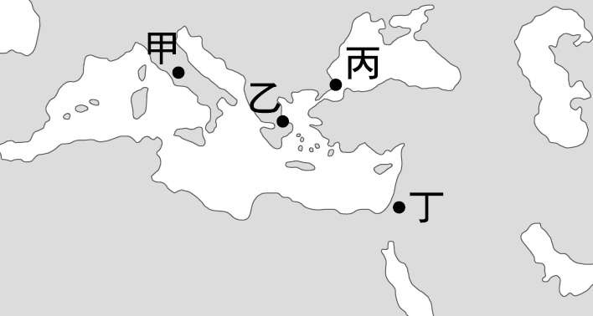
一、選擇題(每題兩分，共七十六分)
- （ ）小米是一個旅遊玩家，常到世界各國的去旅行，她把自己去過
的景點在圖(一)中標示。請問圖(一)中哪一個景點標誌的地點是
錯誤的？
(A)甲----圓形競技場 (B)乙----帕德嫩神廟
(C)丙----聖索菲亞大教堂 (D)丁----麥加大清真寺。
圖(一)
- （ ）皮皮一覺醒來穿越時空到中世紀的東羅馬帝國，他發現自己竟然會使用當地人的慣用語言。請問他可能使用的是哪種語言？
(A)英文 (B)阿拉伯文 (C)拉丁文 (D)希臘文。
- （ ）西元10世紀，在教宗的加冕下，有一位君主成為「神聖羅馬帝國」的皇帝。請問這一位君主是誰？
(A)查理曼 (B)鄂圖一世 (C)查士丁尼 (D)亨利八世。
- （ ）美洲作物引進歐、亞大陸，解決了各地糧食不足的問題，讓許多人得以生存。請問下列哪些是美洲大陸傳出的農作物？
(A)玉米、番薯 (B)稻米、馬鈴薯 (C)小米、馬鈴薯 (D)玉米、小麥。
- （ ）文藝復興時期作家使用「方言」來創作。請問下列作品和所使用的語文配對，何者正確？
(A)《羅密歐與茱麗葉》----義大利文 (B)《十日談》----西班牙文
(C)《神曲》----義大利文 (D)《唐吉訶德》----英文。
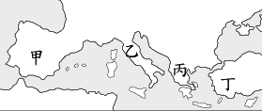
- （ ）阿拉伯人善於經商，在經商時也將許多技術向外傳播，其中阿拉
伯人自行發明傳播的是什麼技術？
(A)印刷術 (B)股份公司 (C)數字符號 (D)象形文字。
- （ ）此處因位居東西交通要道，許多城市成為重要的商業貿易地，也
因經濟富裕，贊助了許多藝文活動，成為文藝復興的起源地。請
問是圖(二)中何地？
(A)甲 (B)乙 (C)丙 (D)丁。 圖(二)
- （ ）隨著新航路和新大陸的發現，整個世界的交流變得更為緊密，也產生許多影響。請問下列何者是地理大發現的影響？
(A)王權更加集中 (B)歐洲歷史重心轉至太平洋 (C)黑奴貿易的盛行 (D)跨洲大型帝國興起。
- （ ）西元5世紀到15世紀被稱為是歐洲的中世紀。請問中世紀的開端是指哪一個事件發生？
(A)基督教創立 (B)伊斯蘭教勢力興起 (C)黑死病結束 (D)西羅馬帝國滅亡。
- （ ）阿威想要了解阿拉伯帝國的城市風貌，他可以看以下哪一本書？
(A)《古蘭經》 (B)《唐吉訶德》 (C)《天方夜譚》 (D)《伊里亞德》。
- （ ）東羅馬帝國在歷史上曾受到許多勢力的侵襲。請問下列何者沒有攻擊東羅馬帝國？
(A)斯拉夫人 (B)土耳其人 (C)阿拉伯人 (D)波斯人。
- （ ）下列有關英法百年戰爭的敘述，何者正確？
(A)英法百年戰爭的起因和基督徒朝聖受阻有關 (B)最後是由英國得到勝利
(C)羅盤是戰爭中的重要工具 (D)戰爭之後兩國由封建走向中央集權。
- （ ）16世紀歐洲爆發宗教改革，請問以下何者是宗教改革爆發的主要原因？
(A)羅馬公教教會出售贖罪券斂財 (B)羅馬公教教會要求人民嚴格遵守教規
(C)羅馬公教教會要國王承認「教高於政」 (D)羅馬公教教會希望增加信仰人口。

(背面仍有試題)

- （ ）市民階級是推動近代歐洲歷史發展的一股重要的力量，許多的改革都和他們有關。請問下列哪一件事和市民階級無關？
(A)成立王權國家 (B)開展文藝復興 (C)得到城市自治權 (D)發展「三田制」。
- （ ）中世紀的西歐和拜占庭帝國有許多不同之處，但在文化基礎上，卻有相同之處。請問下列哪些是兩者的共同文化？
(A)日耳曼文化、羅馬文化 (B)羅馬文化、希臘文化 (C)基督教文化、羅馬文化 (D)基督教文化、日耳曼文化。
- （ ）中世紀西歐的經濟型態稱為「莊園經濟」。請問下列有關「莊園經濟」的敘述，何者錯誤？
(A)只有貴族才可以擁有土地 (B)莊園內的產業以農業為主
(C)莊園的農耕方式採「三田制」 (D)莊園之間的交易頻繁。
- （ ）此處在16世紀後開始接觸到外來的傳染病，原先的住民對於外來的疾病完全沒有抵抗力，人口大量死亡，當地居民死於疾病的狀況遠多於死於戰爭。請問以上描述的是當時哪一洲的現象？
(A)非洲 (B)歐洲 (C)亞洲 (D)美洲。
- （ ）明末清初，有許多來自歐洲的傳教士紛紛往亞洲傳教，不僅帶來了西方宗教，也帶來了西方新知。請問有關當時海外傳教的情形，下列何者正確？
(A)最熱衷向海外傳教的是耶穌會 (B)馬偕、馬雅各代表耶穌會來臺傳教
(C)因乾隆禁教中斷中西文化交流 (D)基督教派因對教義的不同理解而首次分裂。
- （ ）有史學家稱呼蒙古人統治歐亞大陸的時間為「蒙古和平」。請問這樣的稱呼是因為蒙古人帶來什麼影響？
(A)蒙古人擊退土耳其人，保障歐洲安全 (B)在蒙古人的統治下相對安定，商業交通發達
(C)蒙古人對境內各民族一視同仁，和平統治 (D)蒙古融合境內所有文化，有助文藝復興。
- （ ）西班牙、葡萄牙相對於歐洲的其他國家，是比較早出來進行航海活動的國家。請問下列哪一因素有助於兩國首先向海外發展？
(A)最早從中國學得羅盤技術 (B)較早形成王權國家 (C)城市的建立早於其他國家 (D)政教合一中央集權。
- （ ）「封建制度」一詞在中國西周和中世紀的西歐都有出現過，但是兩者的內容有許多不同之處。請問有關兩者的敘述，何者錯誤？
(A)兩者都強調嫡長子繼承制 (B)西周的封建對象大都以血緣關係為主
(C)西歐的封建是一種源於日耳曼文化的制度 (D)兩者都是只有貴族才能擁有土地。
- （ ）面對中世紀混亂的政治局勢，基督教信仰成為安定人心的一股力量。請問下列有關中世紀基督教的敘述，何者正確？
(A)教宗和國王合作一起避免戰爭發生 (B)傳教士對於保存古希臘羅馬文獻有幫助
(C)教徒一生要到麥加朝聖一次 (D)哥德式的教堂以比薩洗禮堂最著名。
- （ ）西元二世紀時的天文學家兼地理學家托勒密以地球為圓形的基礎描繪出世界地圖，到了文藝復興時期，此學說又再度被重視，而哪一位航海家的活動證明了托勒密的理論？
(A)麥哲倫 (B)狄亞士 (C)達伽馬 (D)鄭和。
- （ ）宗教改革中，許多新教派的出現都是源於對教義解釋的不同，但是也有因私人因素而創立新教派。請問是以下哪一個教派？
(A)路德教派 (B)英國國教派 (C)羅馬公教 (D)喀爾文教派。
- （ ）義大利的政治學者馬基維利，著有《君王論》一書，在書中強調君主如何以權術和威勢治國，其理念和中國諸子百家的哪一家相似？
(A)儒家 (B)墨家 (C)道家 (D)法家。
- （ ）行會原來是商人們為了防禦盜匪所形成的商隊組織，後來演變成各種職業的組織。請問有關中世紀的行會，下列敘述，何者正確？
(A)學生和老師所組成的行會就是現今義務教育的開端 (B)行會保護會員權益但也壟斷該行業
(C)行會對於伊斯蘭世界的商業貿易很有貢獻 (D)行會是莊園內的重要組織。
- （ ）巴爾幹半島地理位置重要，自古以來就是兵家必爭之地，許多國家都曾統治過這個地方。請問下列何者不曾統治過巴爾幹半島？
(A)東羅馬帝國 (B)亞歷山大帝國 (C)塞爾柱土耳其帝國 (D)鄂圖曼土耳其帝國。
- （ ）西元7~8世紀，中國的唐朝和西亞的阿拉伯帝國堪稱是東西方的兩大強國，彼此之間也有所交流。請問下列有關兩國交流的敘述，何者正確？
(A)唐朝人稱阿拉伯為「大秦」 (B)唐朝在泉州成立「市舶司」管理海路來訪的阿拉伯商人
(C)兩國曾發生戰爭而使中國火藥技術西傳 (D)唐朝時伊斯蘭教曾經傳入中國。
- （ ）「亞瑟王」的故事常被翻拍成動畫或是電影，故事的主角亞瑟因為能拔出一把無人能移動的石中劍而成為國王，後來和魔法師梅林以及圓桌武士一同冒險作戰，故事強調騎士的忠誠和勇敢。請問這個故事應該起源於何時？
(A)中世紀時期 (B)文藝復興時期 (C)羅馬帝國時期 (D)古希臘時期。
- （ ）下列有關伊斯蘭教的敘述，何者錯誤？
(A)伊斯蘭教為一神信仰 (B)早期傳入中國時被稱為景教
(C)「伊斯蘭」是歸順、服從的意思 (D)教徒以阿拉伯語誦讀古蘭經。
(第三頁仍有試題)
- （ ）以下關於中世紀西歐和東羅馬帝國的比較，何者正確？
(A)宗教上：西歐信仰舊教，東羅馬信仰新教 (B)經濟上：東羅馬帝國經商為主，經濟情況較西歐佳
(C)政治上：西歐的國王身兼政治和宗教領袖 (D)文化上：都重視法律的整理和編修。
- （ ）17世紀時，荷蘭在亞洲和美洲都有許多的商業據點，臺灣也曾經受到荷蘭的統治，這樣重視商業貿易的觀念，和許多荷蘭人信仰喀爾文教派有關。請問以下有關喀爾文教派的敘述，何者正確？
(A)喀爾文教派主張「因信得救」 (B)喀爾文教派的發源地是荷蘭
(C)喀爾文教派曾派遣利瑪竇來華傳教 (D)喀爾文教派提倡勤儉樸素的生活。
- （ ）隨著商業的復甦，許多形塑現代歐洲的大型活動也出現，「文藝復興」就是其中一個例子。請問下列何者有關文藝復興的敘述，何者錯誤？
(A)文藝復興的基本精神是「人文主義」 (B)具體的表現是在藝術創作上
(C)文藝復興的出現是受到各國君主的支持 (D)當時的人關心現世生活更勝於來生。
- （ ）小美從一本世界史的書中讀到一段由教宗發表的演說：「……你們應該趕快幫助你們生活在東方的兄弟----他們已多次呼求急需幫助。因為……波斯的一支土耳其人已經前進到羅馬尼亞的邊境……占據更多基督徒的土地，蹂躪了天主的國土。關於這件事，我要求你們----不是我求，而是主在求----這班基督的前鋒，我勸勉所有的人，無論騎士或走卒，富貴或貧賤，勸勉你們伸出援助之手……」請問這段演說的內容和下列哪一件事有關？
(A)蒙古西征 (B)英法百年戰爭 (C)東羅馬帝國滅亡 (D)十字軍東征。
- （ ）拜占庭帝國長達千年的統治，不僅證明它是一個強而有力的國家，更證明了它是一個有影響力的國家。請問下列何者不是拜占庭帝國所帶來的影響？
(A)影響斯拉夫民族文化 (B)傳播火藥技術和印刷術 (C)保存希臘羅馬的典籍 (D)屏障西歐的安全。
- （ ）麥哲倫曾經說過：「沒有一個航海者確知自己正往哪兒去。」所以這一些航海家都是充滿勇氣的，但是單單有勇氣還不夠，還有其他因素配合。請問下列何者不是促成地理大發現的因素？
(A)陸地上的貿易被他國壟斷 (B)貴族領主的支持 (C)造船技術的進步 (D)羅盤的廣泛使用。
- （ ）阿寶到世界文化遺產馬丘比丘去旅行，這座城市建築在高山上，是當時貴族的休養場所，能蓋出這樣的城市，顯示出這個古文明的進步，可是這個古文明後來因西班牙的入侵而滅亡了。請問阿寶是到哪個國家參觀馬丘比丘？
(A)墨西哥 (B)阿根廷 (C)智利 (D)秘魯。
- （ ）基督教自創立後曾因為種種因素而分裂，逐漸形成現今的基督教世界。請問下列有關基督教發展的敘述，何者正確？
(A)分裂之後歐洲發展出宗教寬容的原則 (B)基督教的第一次分裂發生在羅馬帝國晚期
(C)耶穌會、路德教派屬於新教系統 (D)第二次分裂是因為國王和教宗爭奪教會領導權。

二、題組(每題兩分，共二十四分)
- 右側圖(三)是十五、十六世紀的航海地圖。請根據圖(三)回答下列問題：

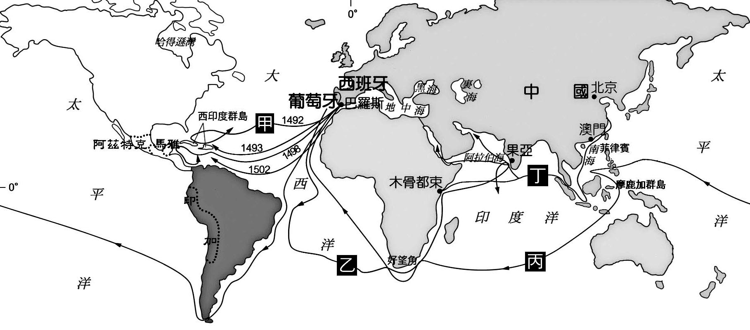
( )(39)圖(三)所有的路線，只有
哪一條路線是受到葡萄牙
的資助而找到？
(A)甲 (B)乙
(C)丙 (D)丁。
( )(40)請問圖(三)的航海路線中
，哪一條路線最早啟航？
(A)甲 (B)乙
(C)丙 (D)丁。
( )(41)所謂葡萄牙人找到通往東
丙

方的新航線，指的是哪一
條路線？
(A)甲 (B)乙 (C)丙 (D)丁。 圖(三)
( )(42)明清時期，中國使用白銀和銅錢當作貨幣。請問白銀能被大量挖掘，和下列哪一條路線最有關係？
(A)甲 (B)乙 (C)丙 (D)丁。

(背面仍有試題)
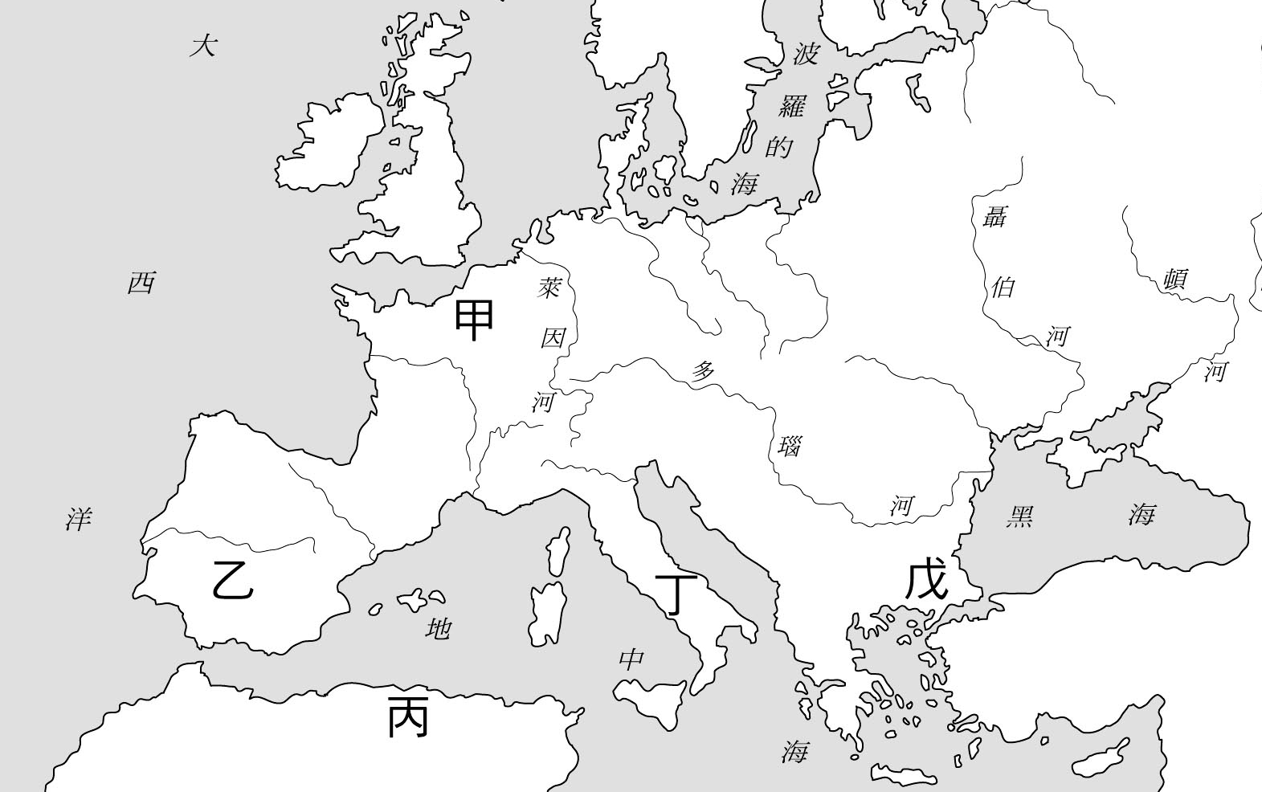
- 請將圖(四)中的中世紀國家或地區的代號和
下列敘述相配對：
( )(43)中世紀西歐實力最堅強的日耳曼王國。
( )(44)統治者身兼政治和宗教的領袖，採取「政教
A
合一」制度。
( )(45)在中世紀時，曾先後受到日耳曼人和回教勢
力統治的地方。
B
C
D
( )(46)神聖羅馬帝國最早的發源地。
( )(47)信仰「希臘正教」的地方。

圖(四)

- 以下圖(甲)到圖(丁)皆為曾經橫跨歐亞非的大帝國。請根據圖片回答下列問題：

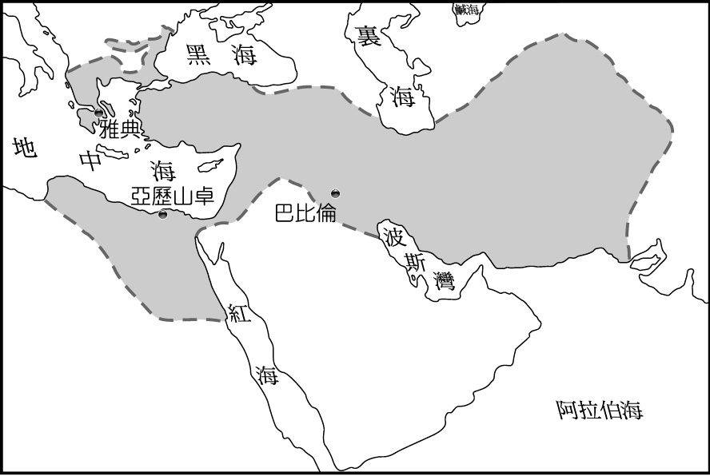
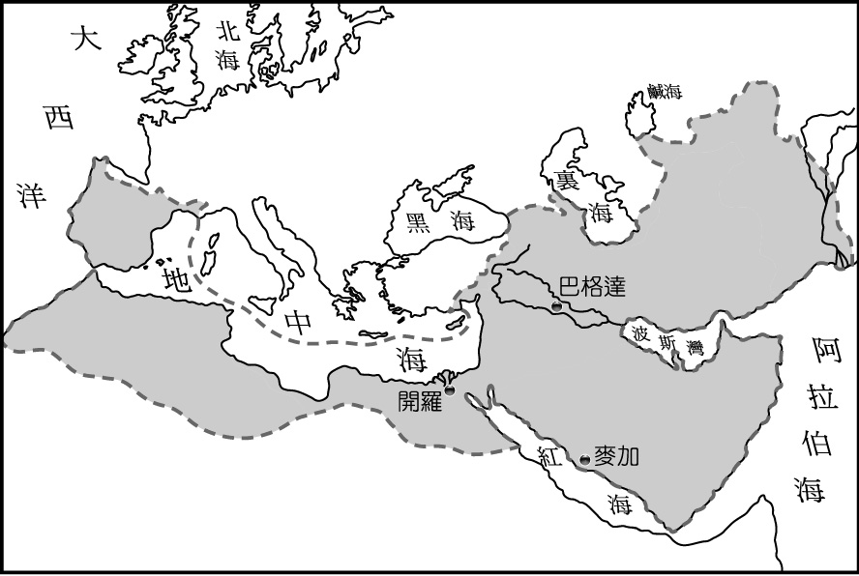
( )(48)右側的四個圖片，哪一個是
阿拉伯帝國？
(A)圖(甲) (B)圖(乙)
(C)圖(丙) (D)圖(丁)。
( )(49)這個國家喜歡建造大型公共
建築，到現在各地都還留有
當時所建造的競技場、浴場
的遺跡。請問是哪一個國家？
(A)圖(甲) (B)圖(乙)
(C)圖(丙) (D)圖(丁)。 圖(甲) 圖(乙)
( )(50)將這些跨歐亞非的帝國按時
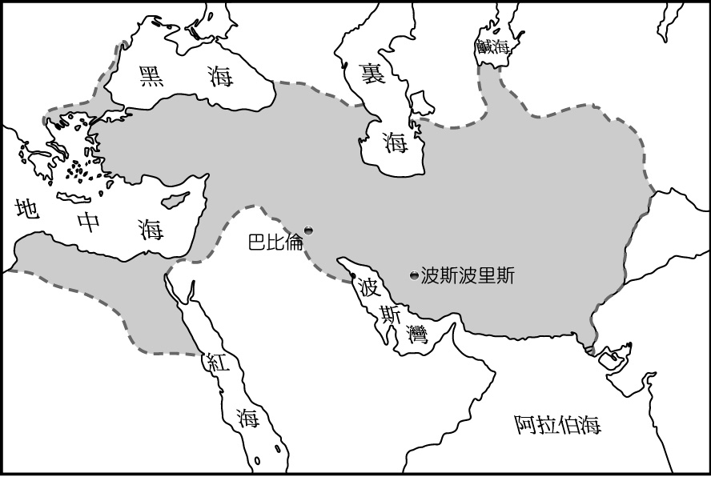
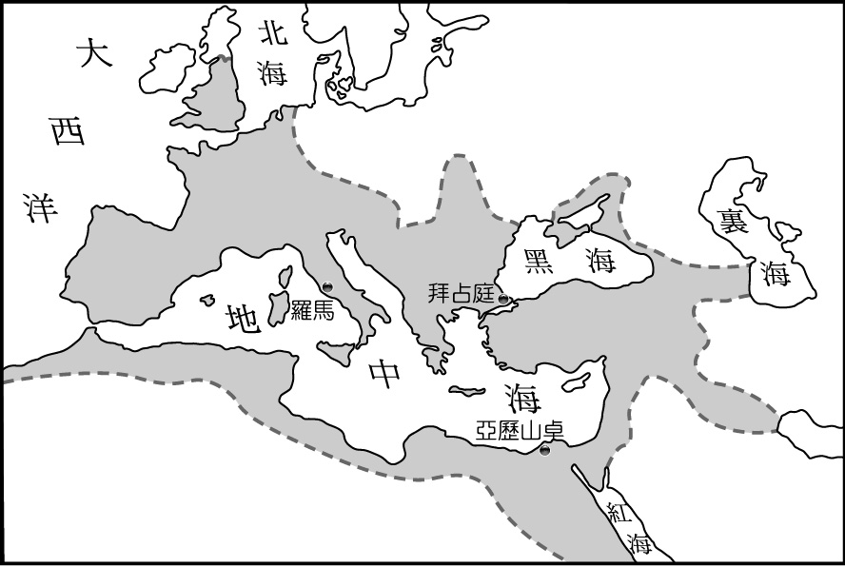
間順序排列，下列何者正確？
(A)丙丁乙甲
(B)丙乙丁甲
(C)乙丙甲丁
(D)甲乙丙丁。

圖(丙) 圖(丁)

(恭喜你寫完了，要再檢查一下喔！)

